电子商务摆码规划对拣选路径及效率的影响（实战案例解析）
此方案并不针对所有行业,供大家参考.(人肉作业模式,非PDA,RF…模式,供90%的人肉作业商家参考,如果有设备及其他需求方案可以约稿),以下案例均为我实际操作过的30多家电子商务企业的仓储规划成功案例(图型不要对号入座,截选的图),在案例分析中会用最简单的文字及图型来表达摆码的方式,不会出现太多的专业的术语,方便更多企业及员工参考.(实干第一,费话不多,看得懂就看,看不懂请提问)

前提:电商企业在后端作业很重要的环节:打印发货单.
1. 进行系统排序,区别单件订单及多件订单分开打印
2. 单件订单打印前,做区位+库位号排序(假设仓库拣选面积为5000平方,A区占600平方,先分区位,再按库位进行顺位排序,这样可能形成拣选面积小,订单密集度高,单件订单不需要打汇总单,直接按库位进行拣选,然后直接交接到扫描复核)
多件订单拣选,是按设定的波次订单的订单明细的库位进行排序,并打印汇总单,然后进行顺位拣选作业
(下图为韩都衣舍自制的拣选设备及订单,50单一个波次,平均拣时效率为25分钟做完50单)
3. 必要的拣选工具:笼车,层式拣选车,.等
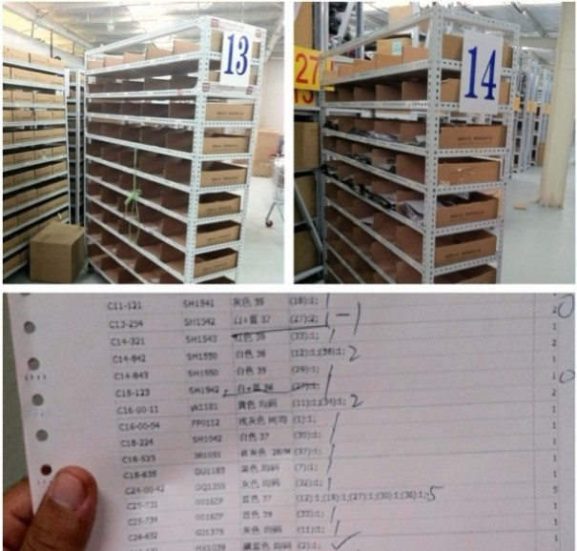
正题:
案例一(专供活动,非常规划摆码)
案例背景:化妆品,不到400品项,全场大促,基于品项少,订单多的条件下,人肉.做出下图专供活动的拣选库位排序规划
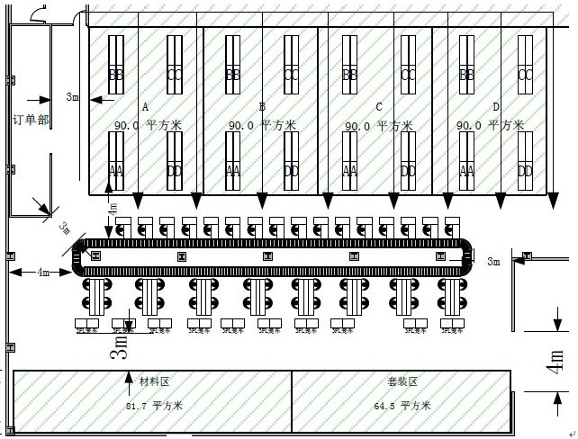

1. 多件订单拣选在拣选库位编排上,共分成4个大的同样的拣选区域,拆分成7-9个小的U型无逆向的拣选路线,增加了拣选面积,11台层式拣选车(粗配同时完成细配),30个订单一台车,拣完一台车平均作业时间为6分钟.
2. 单件订单拣选,则直接用笼车或仓板拉到验货台,直接扫描发货(效率比多件订单快3倍左右)
3. 27米长循环传送带,上方为扫描复核,下方为包装,订单部在离拣选区域最近的地方,材料区在离馐区域最近的地方
结果:三天做掉21万单.

案例二:(常规人肉大仓排序)双通道大仓案例
案便背景:女装,8000平方,品项多,拣选面积大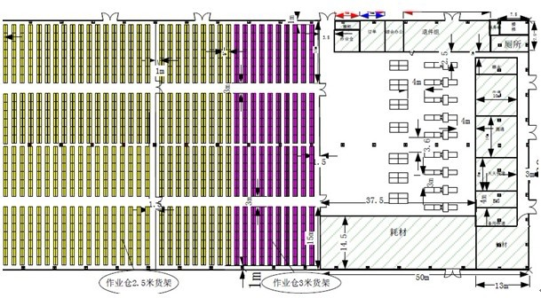

1. 这个仓是常规划的ABC分类法,最靠近作业区域及拣选主通道的为A区,80%订单产生于A区
2. 排序规划为Z字拣选路径,顺位排序法从下方入口,上方出口,同样单件订单和多件订单分开作业,
3. 三天做掉18万单
图示(截选图,不要对号入座)
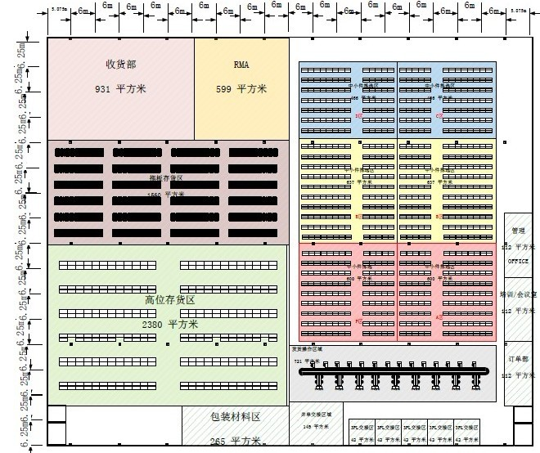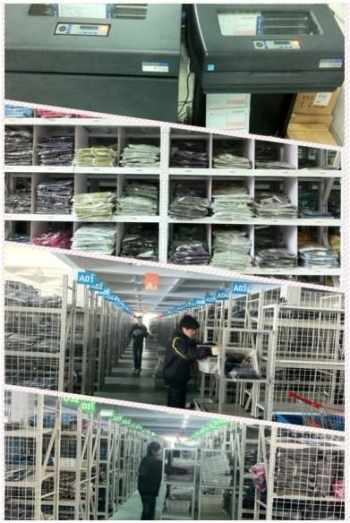

用简单的摆码图示来解析码位对拣选效率的影响
案例三.单通道,小仓规划案例:
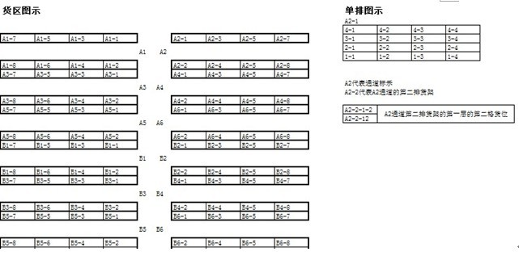

上图为简单的单通道拣选路径规划,适用于仓库面积小的电商.
不重复的拣选路径规划,库位原则为一个库位绑定一个品项
Z字型拣选路径,不重复的循环批量拣选避免拣选人员折回或重复拣选造成的通道阻碍

案例四:多种中小型企业的库位摆码及拣选路径图示(简单的图示,表现大概的规划)
1.
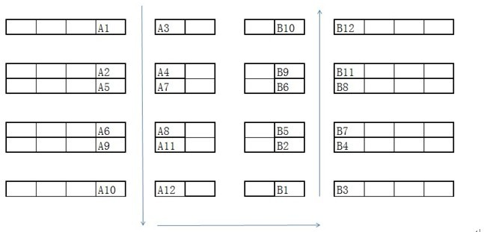
上图为U字体单排货架,这也是商家很习惯用的一种摆码方式(注:按顺位排架摆码
2.
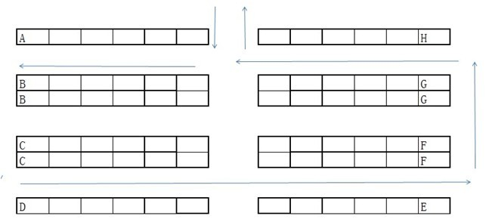
上图为O型拣选路径,适用于在售爆款较多的企业.最大程序增加拣选作业动作,而减少了拣选的在途时间,适用于爆款特多的电商
3.
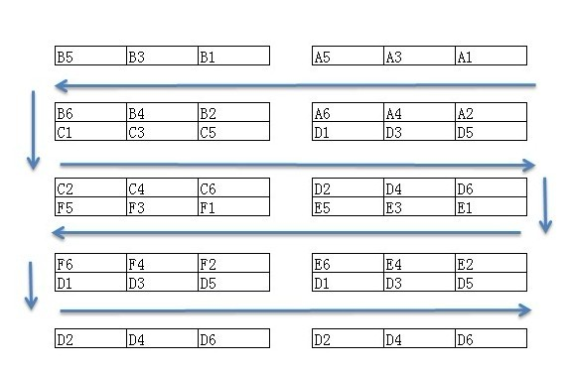
S型拣选路径,在分隔货架区域中间需要预留备用的附通道,加快拣选效率
其他的常规摆码拣选的方法,就不一一举例了(如顺位摆码,唯一性摆码,属性摆码等),在这里举例是做一些非常规的拣选路径设定的方法.希望可以帮到大家
目标:加快上架,拣选,盘点的效率及质量,降低各项相关作业流程的作业时间,增加作业效率,降低作业成本
PS:拣选作业效率参考
多件订单,
30订单/波次 时间:4分钟(化妆品)
50订单/波次 时间:25分钟(服装)
总效率参考(行业不同,有不同的效率参考)
作业效率解析
岗位 订单处理效率(每小时) 平均效率(每小时)
审单 800 1000 900
打单 1200 1500 1350
拣货 130 160 145
扫描 260 320 290
打包 130 160 145
封底 130 160 145

欢迎大家提问,如果回贴超过100,我再开贴:仓库作业成本解析(摊销成本同持续成本的区分)

